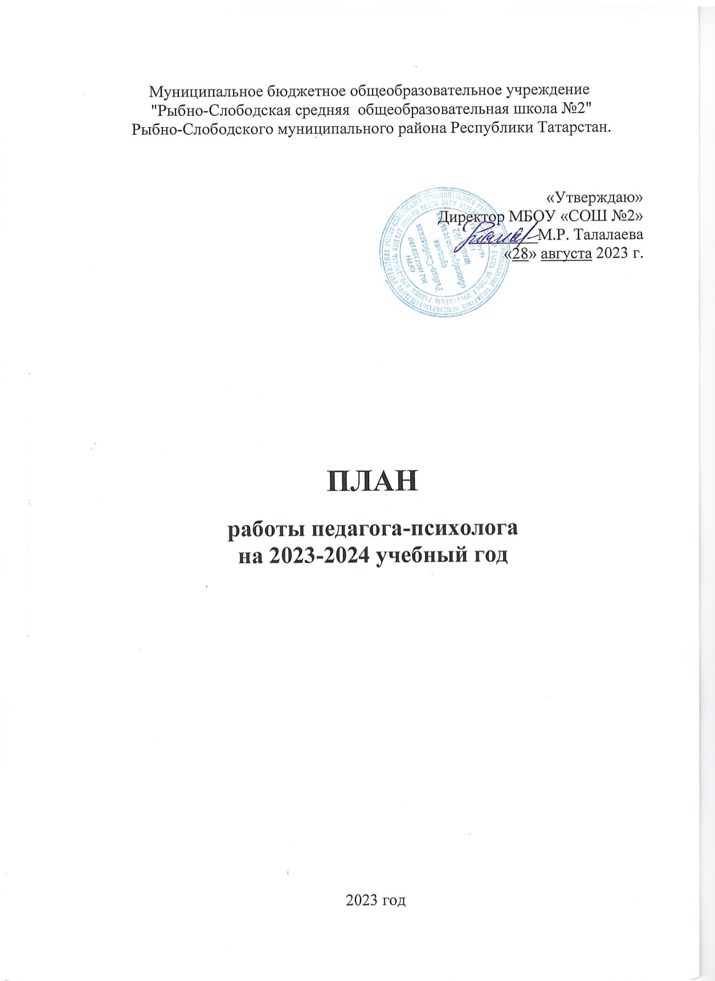

Цель: сохранение и сбережение психологического здоровья обучающихся, сопровождение всех участников образовательного процесса на различных этапах развития.

Основные задачи:
- формирование развивающего образа жизни личности в школе;
- обеспечение полноценного личностного, интеллектуального и профессионального развития человека на каждом возрастном этапе;
- расширение знаний о мире профессий, содействовать профессиональному самоопределению;
- обеспечение индивидуального подхода к каждому ребенку;
- психолого-педагогическое изучение детей; профилактика и коррекция отклонения в интеллектуальном и личностном развитии;
- оказание помощи детям, подросткам, педагогам и родителям, лицам, их заменяющих в экстремальных и критических ситуациях;
- консультирование родителей и лиц, их заменяющих, по вопросам воспитания детей, создания благоприятного семейного микроклимата;
- осуществлять профилактическую работу с учащимися по предупреждению негативных проявлений, сопровождать детей «группы риска»;
- повышать психологическую компетенцию педагогов и родителей в процессе психолого-педагогического просвещения.

Виды работы:
- психологическая диагностика;
- коррекционно-развивающая работа;
- психологическое консультирование;
- работа с учащимися категории «трудных»;
- психологическая профилактика;
- организационно-методическая работа.

Формы работы педагога-психолога:

- Посещение семей, имеющих опекаемых детей.
- Посещение семей, стоящих на внутришкольном контроле.
- Консультирование родителей, учащихся, учителей.
- Профориентационная работа с учащимися.
- Развивающие психолого-просветительские занятия со школьниками.
- Выступления на педагогических советах, родительских собраниях, на заседаниях комиссий по делам несовершеннолетних.
- Тестирование (диагностики).
- Анкетирование учащихся, родителей.
- Проведение семинаров по психологической тематике.
- Работа с детьми из неблагополучных семей.
- Работа с одаренными детьми.
- Работа с неуспевающими учащимися.

№ | Виды деятельности, цели | Форма работы | Контингент участников | Срок проведения | Предполагаемый результат
Психологическая диагностика в рамках внедрения обновленных ФГОС
1 | Диагностика адаптации первоклассников к обучению в школе | Анкетирование, собеседование педагога-психолога с родителями, малые педсоветы, посещение уроков, консультации учителя Аналитическая справка. | Учащиеся 1 класса | Октябрь - ноябрь | Определить уровень адаптационного периода у первоклассников.  Выработка рекомендаций классному руководителю и родителям.
2 | Сравнительная диагностика адаптации первоклассников к обучению в школе | Собеседование психолога с родителями, малые педсоветы, посещение уроков, консультации учителей.  Аналитическая справка. | Учащиеся 1 класса | Апрель | Сравнительный анализ первичной и вторичной диагностик
3 | Диагностика учащихся и 9-го,  11-го классов, с целью выявления детей, испытывающих состояние предэкзаменационного стресса | Индивидуальные консультации Классные часы | Учащиеся 9, 11 классов | Ноябрь - январь | Выявление детей, испытывающих состояние предэкзаменационного стресса
4 | Диагностика адаптации 5 классов | Тестирование, наблюдение, беседы, родительские собрания, индивидуальные беседы. | Учащиеся 5 классов | Октябрь | Выявление дезадаптированных детей. Выработка рекомендаций родителям и классным руководителям
5 | Диагностика сплочённости 5 классов. | Социометрия. Наблюдение | Учащиеся 5 классов | 2 четверть,  4 четверть | Определить лидеров с 5 классе, комфортность ученика в классе (выявление «непринятых» ребят).
6 | Диагностика интересов, склонностей и профессионального самоопределения старшеклассников. | Диагностика интересов. Личные консультации | Учащиеся 8, 9, 10, 11 классов | Январь- февраль | Определение учебных и профессиональных интересов.  Выработка рекомендаций учащимся по профессиональному  самоопределению
7 | Диагностика психологической готовности учащихся 4 классов к обучению в среднем звене | Диагностика уровня школьной тревожности, уровня мотивации.  Тренинг «Дорога в 5-й класс» | Учащиеся 4 классов | Апрель | Выявление детей с низким уровнем готовности. Выработка рекомендаций классным руководителям и родителям
8 | Индивидуальная диагностика будущих первоклассников (по запросу родителей). | Диагностика уровня школьной готовности | Дошкольники | Май, июнь | Готовность дошкольников к обучению в школе
9 | Выявление детей, склонных к употреблению ПАВ | Анкетирование | Учащиеся 7-11 классов | Декабрь
10 | Выявление детей группы риска по суицидальному поведению. | Анкетирование | Учащиеся 7-11 классов | Февраль-март
11 | Анкетирование и диагностика по запросу | Анкетирование | Учащиеся 1-11 классов | В течение года
Коррекционно-развивающая работа в рамках внедрения обновленных ФГОС
1 | Подготовка и помощь в промежуточной и итоговой аттестации | Коррекционно- развивающие занятия с учащимися 9, 11 классов «Дышите спокойно – у Вас экзамены» | Учащиеся 9, 11 классов | Ноябрь- декабрь Апрель-май | Помочь правильно выбрать сдаваемые предметы по выбору. Поддержать эмоциональный комфорт учащихся во время сдачи экзаменов, успешно сдать их. Обучение навыкам саморегуляции эмоциональных состояний
2 | Подготовка и помощь в промежуточной и итоговой аттестации | Коррекционно- развивающие занятия с учащимися 9, 11 классов «Как успешно сдать экзамены» | Учащиеся 9,11 классов | Март, апрель, май | Овладение учащимися эффективными приёмами запоминания,  воспроизведения информации, правилами построения ответа и поведения на экзамене
3 | Профилактика наркомании и ПАВ- зависимости | «Как сказать нет» - тренинг для учащихся 8-10 классов | Учащиеся 8,9,10 классов | Второе полугодие | Обучение навыкам саморегуляции эмоциональных состояний
4 | Психологические классные часы |  | Учащиеся 1-11 классов | По плану школы | Обучение навыкам саморегуляции эмоциональных состояний
5 | Индивидуальные занятия |  | Учащиеся 1-11 классов | По мере необходимости
Психологическое консультирование в рамках внедрения обновленных ФГОС
1 | Индивидуальное консультирование учителей 1 классов по результатам  диагностики готовности первоклассников к обучению в школе и адаптации. | Ознакомление с аналитической справкой, рекомендации | Классный руководитель | Ноябрь | Повышение психологической компетенции педагогов
2 | Индивидуальное консультирование классных руководителей 5 классов по результатам диагностики готовности первоклассников к обучению в среднем звене. | Ознакомление с аналитической справкой, рекомендации | Классный руководитель | Апрель | Повышение психологической компетенции педагогов
3 | Индивидуальное консультирование классных руководителей 9 и 11 классов по результатам диагностики учащихся, испытывающих состояние  предэкзаменационного стресса. | Ознакомление с аналитической справкой, рекомендации | Классные руководители | Ноябрь, январь | Повышение психологической компетенции педагогов
4 | Индивидуальное консультирование классного руководителя 4 классов по результатам диагностики психологической готовности учащихся 4 классов к обучению в среднем звене. | Ознакомление с аналитической справкой, рекомендации | Классный руководитель | Март, апрель | Повышение психологической компетенции педагогов
5 | Индивидуальное консультирование классных руководителей будущих 1 классов по результатам диагностики психологической готовности  дошкольников. | Ознакомление с аналитической справкой, рекомендации | Классный руководитель | Июнь | Повышение психологической компетенции педагогов
6 | Индивидуальное консультирование классных руководителей 8,9,10,11 классов по результатам диагностики интересов, склонностей и профессионального самоопределения старшеклассников. | Ознакомление с аналитической справкой, рекомендации | Классные руководители | Январь | Повышение психологической компетенции педагогов
7 | Индивидуальные консультации родителей учащихся 1,5,9,11 классов, испытывающих трудности в адаптации или дезадаптированных. | Ознакомление с результатами, рекомендации, памятки | Родители | Ноябрь, декабрь | Повышение психологической компетенции родителей
8 | Индивидуальные консультирования для родителей, учащихся по результатам профдиагностики учащихся 9, 11 классов. | Ознакомление с результатами, рекомендации, памятки | Родители | Январь | Повышение психологической компетенции родителей
9 | Групповые консультации для учащихся 9, 11 классов по результатам профдиагностики. | Ознакомление с результатами, рекомендации, памятки | Учащиеся | Январь | Повышение психологической компетенции учащихся
10 | Групповые консультации для учащихся 8 классов по результатам диагностики познавательных и профессиональных интересов. | Ознакомление с результатами, рекомендации, памятки | Учащиеся | Январь, февраль | Повышение психологической компетенции учащихся
11 | Групповые консультации для учащихся 9, 11 классов по результатам профдиагностики. | Ознакомление с результатами, рекомендации, памятки | Учащиеся | Январь, февраль | Повышение психологической компетенции учащихся
12 | Проблемное консультирование учащихся, родителей, педагогов по мере необходимости. | Консультации, беседы, рекомендации, памятки | Родители, учителя, учащиеся | В течение года | Повышение психологической компетенции педагогов, родителей, учащихся
13 | Индивидуальные консультирования для родителей учащихся, направленных на ПМПк и ПМПК. | Беседа, рекомендации | Родители | В течение года | Повышение психологической компетенции родителей
14 | Индивидуальные консультирования для родителей, учителей, учащихся  (по запросу) | Рекомендации, памятки | Родители, учителя, учащиеся | В течение года | Повышение психологической компетенции педагогов, родителей, учащихся
15 | Консультирование родителей по вопросам воспитания детей, имеющих проблемы в обучении и отклонения в поведении. | Консультации, беседы | Родители | В течение учебного года | Повышение психологической компетенции родителей
16 | Консультирование учащихся, находящихся в трудной жизненной ситуации | Консультации, беседы | Учащиеся | В течение учебного года | Повышение психологической компетенции учащихся
Работа с учащимися категории «трудных» в рамках внедрения обновленных ФГОС
1 | Групповые консультации родителей, детей или учителей, по остро возникшим психологическим проблемам | Консультации, беседы | Родители, учащиеся | В течение учебного года | Разрешение конфликтной ситуации. Выработать стратегию поведения
2 | Составить списки детей категории  «трудных», группы риска, детей ОВЗ | Анкетирование, наблюдение, беседа с классными руководителями | Учащиеся | Ноябрь
3 | Составить индивидуальные планы работы с учащимися категории «трудных». |  | Учащиеся | по мере необходимости
4 | Диагностика причин трудновоспитуемости (по мере необходимости) |  | Учащиеся | В течение учебного года
5 | Консультации классных руководителей и учителей-предметников, работающих с  данной категорией детей. | Консультации, беседы | Педагоги | В течение учебного года
6 | Консультации родителей | Консультации, беседы | Родители | В течение учебного года | Повышение психологической грамотности родителей. Устранение ошибок семейного воспитания.
7 | Работа ПМПк |  |  | В течение учебного года
Психологическая профилактика в рамках внедрения обновленных ФГОС
1 | Родительское собрание в 1 классах:  «Первый раз в первый класс»,  «Как помочь ребёнку адаптироваться к школе» | Выступление на классном родительском собрании | Родители | После обработки результатов | Повышение психологической компетенции родителей
2 | Родительское собрание в 4 классах:  «Как помочь ребёнку подготовиться к переходу в среднюю школу». | Выступления на классном родительском собрании | Родители | После обработки результатов | Повышение психологической компетенции родителей
3 | Родительское собрание в 5 классах:  «Переход в среднюю школу - новый этап в жизни школьника. Рекомендации родителям пятиклассников» | Выступления на родительских собраниях | Родители | После обработки результатов | Повышение психологической компетенции родителей
4 | Родительское собрание в 9 классах:  «Рекомендации родителям: как помочь детям подготовиться к экзаменам». | Выступления на классных родительских собраниях | Родители | По плану школы | Повышение психологической компетенции родителей
5 | Родительское собрание в 11 классе:  «Рекомендации родителям учащихся, сдающих ЕГЭ» | Выступления на классных родительских собраниях | Родители | По плану школы | Повышение психологической компетенции родителей
6 | Родительское собрание с родителями будущих первоклассников:  «Результаты диагностики»,  «Скоро в школу» | Выступления на родительских собраниях | Родители | После обработки результатов | Повышение психологической компетенции родителей
7 | Общешкольные родительские собрания по актуальным вопросам обучения и воспитания | Выступления на общешкольных родительских собраниях | Родители | По плану школы | Повышение психологической компетенции родителей
8 | Разработка рекомендаций для родителей | Памятки | Родители | В течение учебного года | Повышение психологической компетенции родителей
9 | Разработка рекомендаций для педагогов | Памятки | Педагоги | В течение учебного года | Повышение психологической компетенции
10 | Оформление стенда «Социально-психологическая служба», страницы педагога-психолога | Размещение информации на сайте школы | Родители, учащиеся, педагоги | В течение учебного года | Повышение эффективности процесса обучения и воспитания учащихся
11 | Способствование психологическому просвещению педагогов и родителей по вопросам внедрения обновленных ФГОС через семинары, практикумы. | Выступления | Педагоги, родители | В течение учебного года | Повышение эффективности процесса обучения и воспитания учащихся
12 | Участия в родительских собраниях и совещаниях учителей по выявленным в ходе диагностических исследований актуальным проблемам и результатам проведенной  работы. | Родители, педагоги | Родители | В течение учебного года | Повышение эффективности процесса обучения и воспитания учащихся
13 | Профилактика неадекватного поведения. Выявление неблагополучных семей. Индивидуальное, групповое консультирование родителей по запросам | Посещение семей, рейды, индивидуальная работа, разрешение конфликтов, правовая пропаганда | Родители | В течение всего года. | Предупреждение асоциальных  явлений в семьях, ранее их выявление, улучшение психологического климата в семье

